Tisková zpráva

DuPont™ Plantex® RaciBloc: ekologická regulace růstu kořenů na „Zelené stezce“ ve městě Baignes Saint Radegonde (Francie)

(Fotografie v tiskové kvalitě k dispozici na vyžádání)

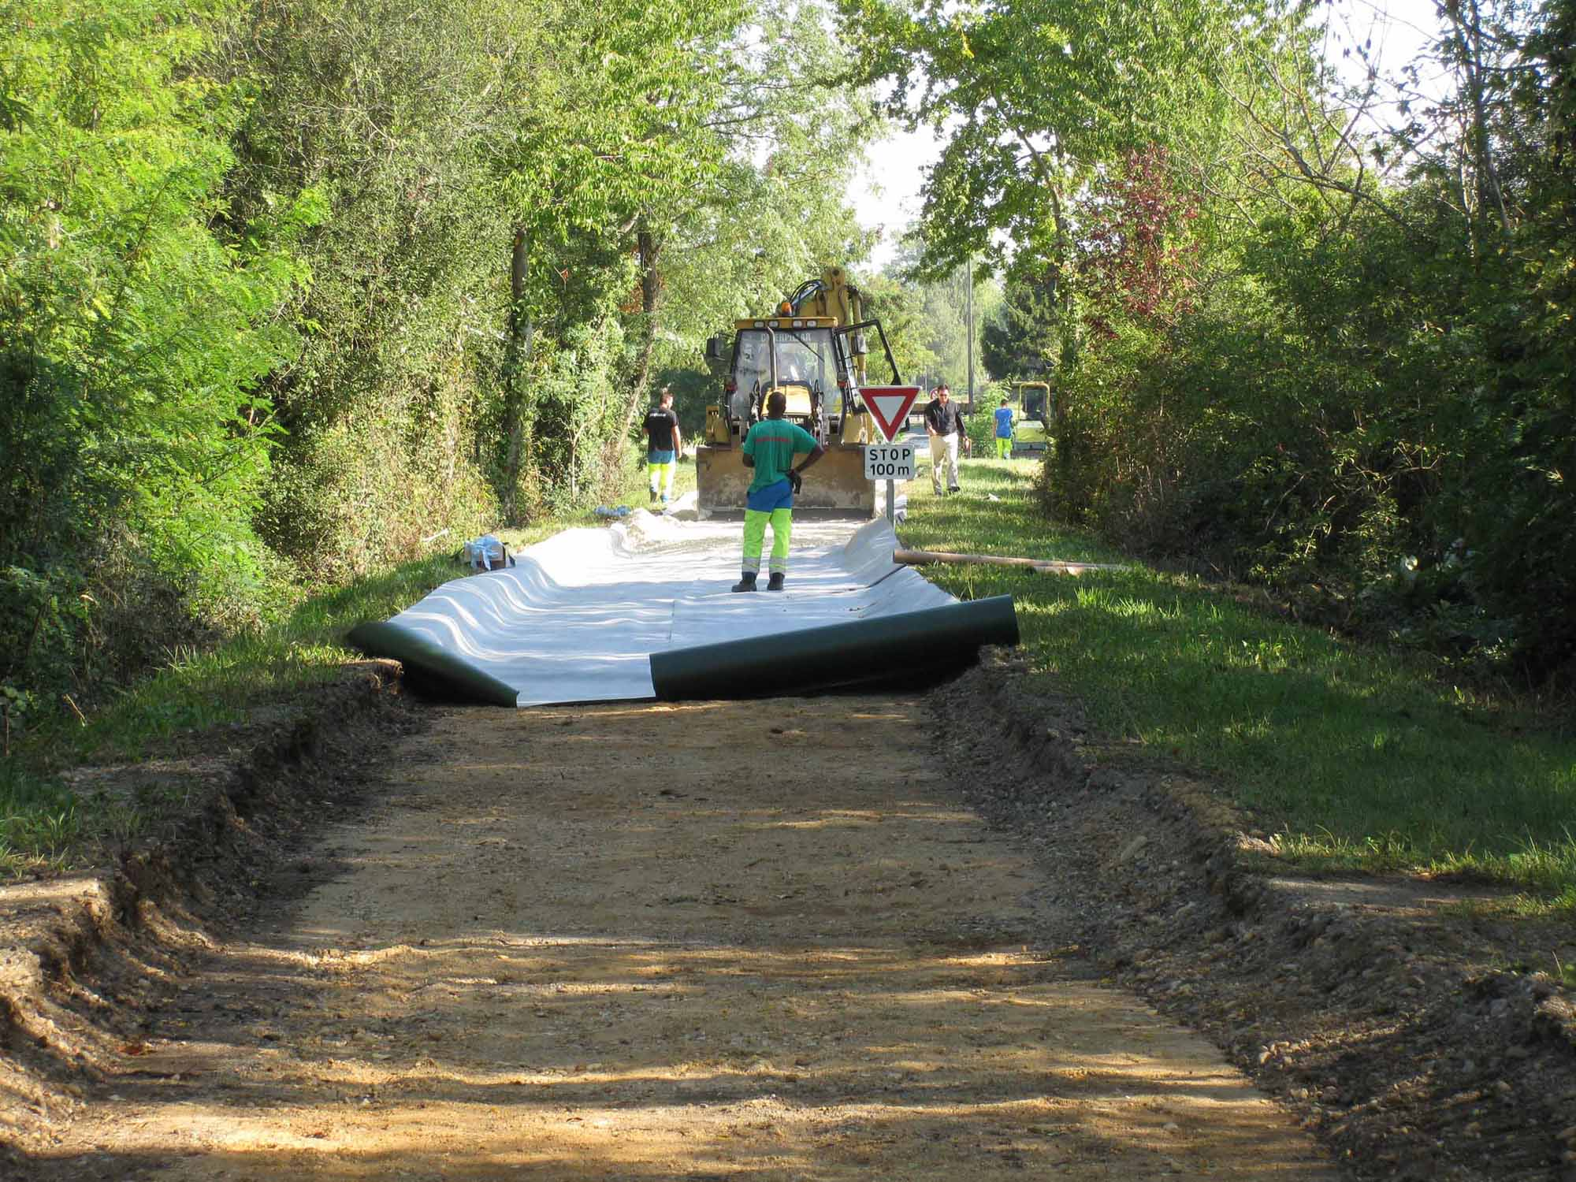
„Zelená stezka“ pro pěší, cyklisty, bruslaře a jezdce na koni v Baignes v délce 21 km poblíž Angoulême
v Charente, vybudovaná s použitím protikořenové textilie DuPont™ Plantex® RaciBloc.
Foto: DuPont, všechna práva vyhrazena.

Únor 2012 – „Zelená stezka u obce Baignes, vyhrazená pro chodce, cyklisty, bruslaře a jezdce na koni poblíž města Angoulême v departmentu Charente, byla vybudována s použitím protikořenové textilie DuPont™ Plantex® RaciBloc ze systému regulace kořenového systému Rootcontrol, která potlačuje invazivní růst kořenů, a tím zabraňuje vzniku trhlin v povrchu cesty a zvyšuje pohodlí a bezpečnost jejích uživatelů. Toto ekologické řešení nepoužívá žádné chemické látky.

V minulém století se okraje železničních tratí a silnic zpevňovaly vysazováním stromů, nejčastěji akátů. V průběhu času kořeny stromů prorostly až do krajnic a vozovek. Při použití geotextilie DuPont™ Plantex® RaciBloc je cesta chráněna před kořeny ze všech stran, i na samé krajnici.

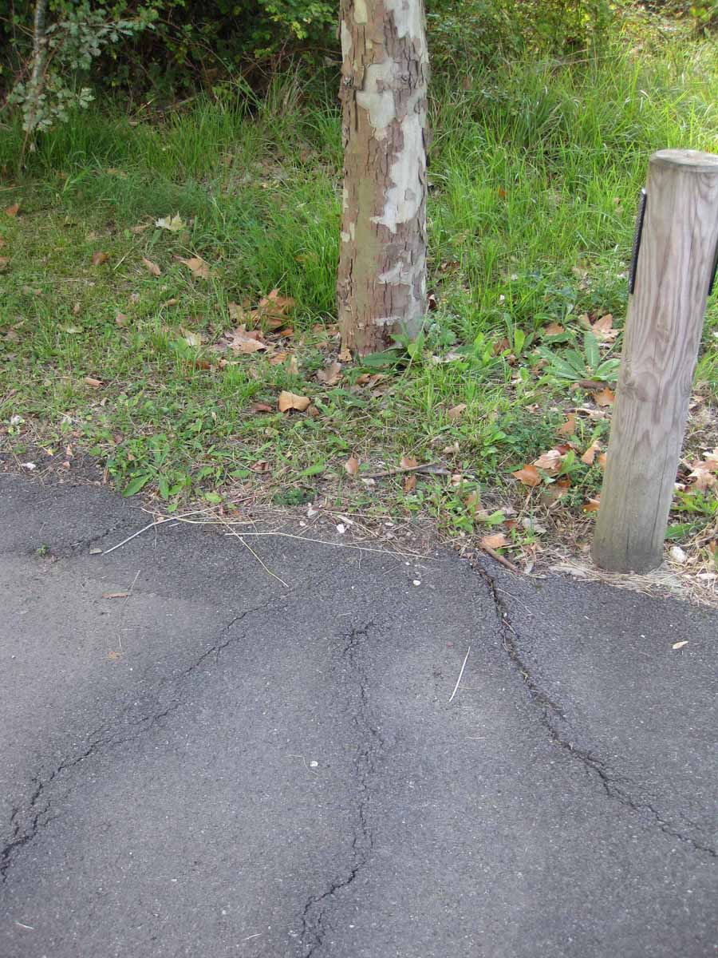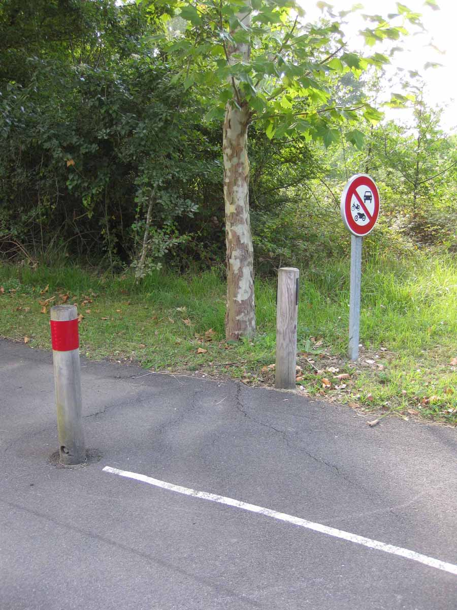
„Zelená stezka“ (21 km dlouhá stezka pro pěší, cyklisty, bruslaře a jezdce na koni u města Angoulême
v Charente) před rekonstrukcí; praskliny způsobené agresivními kořeny akátů snižují pohodlí a bezpečnost
uživatelů stezky.Foto: DuPont, všechna práva vyhrazena

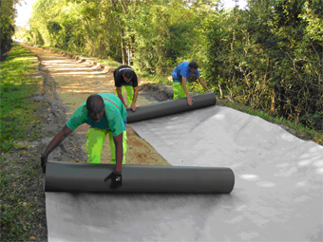
„Zelená stezka“ pro pěší, cyklisty, bruslaře a jezdce na koni v Baignes v délce 21 km poblíž Angoulême
v Charente, vybudovaná s použitím protikořenové textilie DuPont™ Plantex® RaciBloc.
Foto: DuPont, všechna práva vyhrazena.

Stezka má v průměru 3 metry na šířku a je tvořena asfaltovým kobercem na vápencovém podkladu. Před vyasfaltováním byla v celé její šířce položena protikořenová textilie DuPont™ Plantex® RaciBloc s přesahem na obou okrajích, aby se zabránilo proniknutí kořenů do

asfaltového povrchu. Textilie byla položena v pásech přes sebe a následně spojena nepropustně, tak aby nedošlo k pronikání kořenů horizontálně. Po obou stranách stezky byla do vyfrézované rýhy vsunuta další textilie DuPont™ Plantex® RaciBloc, tak aby nedocházelo k pronikání kořenů pod stezku a následně ke zvedání a praskání povrchu. Horní okraj textilie byl osazen 3–5 cm nad terén a spodní min. 10 cm pod úroveň podkladu stezky.

„Zelená stezka“ je součástí velkolepého projektu cyklistického propojení Evropy od severu na jih pod heslem „z Nordkappu na Gibraltar na kole“. Tento projekt vytvořilo místní zastupitelstvo 3B Sud-Charente (vlastník projektu) ve spolupráci s konzultační firmou BETG Engineering. Jeho realizací byla pověřena stavební společnost SCOTPA a firma Point.P Travaux ze Saint Yrieix, která dodala textilii DuPont™ Plantex® RaciBloc od společnosti DuPont.

„Společnost DuPont je velmi potěšena tím, že mohla svými řešeními a materiály a dovednostmi svých odborníků přispět k vybudování tak důležité a potřebné infrastruktury v této oblasti. Toto dílo je významnou součástí přírodního, kulturního, technického a historického dědictví departmentu Charente. Doufáme, že naše řešení najde uplatnění i na jiných podobných stavbách nejen ve Francii, ale i v dalších zemích,“ říká Frédéric Mayoux z francouzské pobočky DuPont Building Innovations.

DuPont™ Plantex® RaBibloc je netkaná textilie s hladkým vodotěsným potahem, která je ideálním řešením pro prevenci invazivního růstu kořenů a oddenků agresivních rostlin, např. bambusu, a následně vzniklých škod. Chrání především podzemní rozvodné, odvodňovací, kanalizační a kabelové systémy. Díky kontrolovanému růstu kořenů agresivních rostlin a stromů je DuPont™ Plantex® RaciBloc rovněž vhodný pro terasy, dlážděné plochy a asfaltové povrchy. Tento účinný kořenový blokátor si poradí s bujným růstem kořenů, aniž poškodí rostliny nebo okolní materiály. Díky jednoduchému použití vyžaduje geotextilie DuPont™ Plantex® RaciBloc pouze nenáročnou přípravu k instalaci a po pokládce je možno ji ponechat mnoho let bez jakékoliv údržby.
Svisle položená protikořenová geotextilie DuPont™ Plantex® RaciBloc zajistí harmonický a bezproblémový růst kořenů vašich rostlin.

DuPont (NYSE: DD) přináší na globální trh špičkovou vědu a techniku ve formě inovačních výrobků, materiálů a služeb již od roku 1802. Společnost je přesvědčena, že ve spolupráci se zákazníky, státními orgány, nevládními organizacemi a ideovými vůdci může pomoci nalézt řešení řady celosvětových problémů, jako například zajištění dostatku zdravých potravin pro všechny lidi na světě, snížení závislosti na fosilních palivech a ochrana života a životního prostředí. Více informací o společnosti DuPont a jejím inovačním úsilí najdete na www.dupont.com.

DuPont™, Corian®, Energain®, Plantex®, Typar® a Tyvek® jsou registrované známky nebo obchodní značky společnosti E. I. du Pont de Nemours and Company nebo jejích přidružených společností.

Kontakt pro média pro DuPont™ Plantex® / DuPont Building Innovations :
- Happy Materials, s.r.o., Tereza Zelenková, mob. +420 777 338 894, tereza.zelenkova@happymaterials.com
- Claudio Greco, DuPont Building Innovations, Public Relations and Media Relations Manager (Europe, Middle East and Africa), claudio.greco@dupont.com

